МКОУ «Джибахнинская СОШ»

**Проектная работа   
 «Цветы из бисера»**

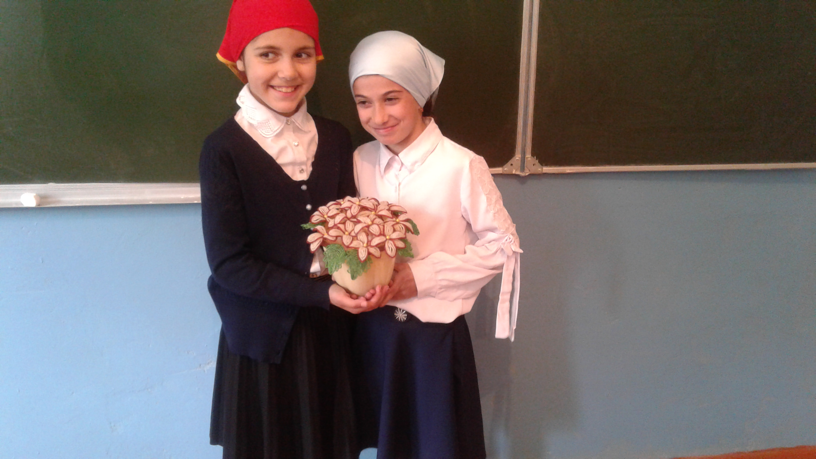

**Выполнили: ученицы 3 класса Абдуллаева Самира и Курбанова Марина**

**Руководитель: Магомедова С.Д**

2022г

**Оглавление.**

**1. Введение.**

**2.Основная часть.**

2.1. История бисера

2.2.**. Способы производства бисера.**

**2.3.** Виды бисера.

2.4. Техники плетения

**3. Заключение**

**4. Список использованных источников и литературы.**

**Введение.**

Мы выбрал эту тему для нашего проекта, потому что мы увлекаемся бисероплетением. Нам стала интересна история этого рукоделия. Мы любим работать с бисером, делать поделки нашими руками, дарить их, украшать ими дом. Сейчас очень модно украшать свой дом плетеными изделиями из бисера. Для этого не обязательно проводить долгие часы в хождении по магазинам и рынкам, надеясь отыскать что-то подходящее к интерьеру нашего дома. Гораздо приятнее провести эти часы дома, в спокойной и уютной атмосфере за изготовлением предметов, облагораживающих быт. Работы, сделанные нашими руками всегда восхитительны! Так как каждый «мастер» вкладывает свою фантазию, творчество и частичку своей души.

Эта тема привлекла нас тем, что сегодня изделия из бисера снова модны, техника бисероплетения совершенствуется, издаются книги по бисероплетению.

**Цель работы: изготовление цветов из бисера.**

**Задачи:**

**1.Изучить историю бисероплетения.**

**2.Уметь применять полученные знания о технике бисероплетения при изготовлении различных цветов.**

**3.Совершенствовать умения и навыки работы с бисером**

**Гипотеза:** бисероплетение – это не только хобби, но и один из видов искусства, достойный восхищения.

**Актуальность:** распространенное хобби среди детей; использование не только в детских поделках, но и в мире высокой моды, каждая вещь выполняется в ручную, что повышает ее ценность.

**Объект исследования:** бисер**.**

**Основная часть.**

***История бисера.***

Слово «**бисер**» - это общее понятие. Бисером принято называть мелкие круглые или многогранные слегка сплюснутые бусинки из различного материала – отшлифованного стекла, хрусталя, металла, керамики – с отверстиями для продевания нитки. Более крупный бисер обычно называют бусинами. Стеклярус в отличие от бисера представляет собой отрезки стеклянной трубочки длиной более 3 мм.

Человек всегда стремился украсить свой быт и свою одежду. В глубокой древности люди изготавливали украшения из доступных в то время материалов: ягод, семян растений, раковин и камешков, нанизывая их на конский волос или травинку.

Со временем их заменили драгоценные камни, а с возникновением стекла – бисер.

Оказывается, стеклоделие возникло 6 тысяч лет назад в Финикии, о чем рассказывает легенда.

Однажды финикийские купцы везли из Африки груз природной соды. На ночлег они остановились на песчаном берегу и стали готовить пищу на костре, обложив его не камнями, а кусками соды. Поутру, разгребая золу, они нашли слиток, прозрачный и очень твердый. Это было стекло.

И очень скоро появились стеклянные бусы, которые становились всё мельче и мельче – так появился бисер.

Происходит его название от арабского слова «бусра» или «бусер», что означает «фальшивый жемчуг».

Бисер находят во всем мире и во всех культурах. Были времена, когда бисер использовали не только для изготовления украшений, но и как средство платежа.

Украшения из бисера присутствуют в Национальном костюме многих народов

. Древние египтяне первыми научились изготавливать бисер, низать из него ожерелья, браслеты, бисерные сетки на платья.

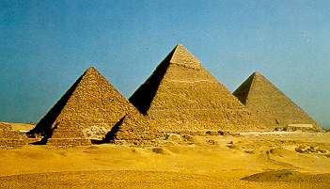

В Европе до конца 17 века стекло и бисер делали только в Венецианской республике.   
Веками здесь тщательно охраняли секреты стекольного производства, за попытки мастеров продать их к смертной казни могли приговорить не только самого мастера, но и его ближайших родственников.

Но, несмотря на это, уже с конца XIII в. во многих городах Италии возникли стекольные мастерские, созданные венецианскими мастерами — перебежчиками. В XV в. такие мастерские появляются в Германии и во Франции.   
Издавна было известно стеклоделие и в нашей стране. Уже в 9 в. в Киеве существовали небольшие мастерские по изготовлению стеклянной посуды, украшений, но, несмотря на это, бисер в Россию привозился из-за границы. В России применялся [бисер](http://safronova.ru/articles/view/1842) и стеклярус для отделки праздничного народного костюма: нашивали узорную домотканую тесьму с бисером, бисером расшивали подолы, пояса заканчивались бисерными кистями. С конца 18 века в народной одежде, и особенно, в головных уборах начинает присутствовать [бисер](http://safronova.ru/articles/view/1841), в этот период возникло название " бисерник " – так называли девичьи головные повязки. Девушки также надевали ожерелья, в косы вплетали бисерные кисти и ленты, вышитые бисером. Женщины носили головные уборы, тоже унизанные бисером, с бисерными сетками на лбу и на затылке. Головной убор считался главным, завершающим предметом всего женского наряда, поэтому на него обращали особое внимание, при его изготовлении не жалели ни сил, ни материальных затрат.

Развитие стеклоделия на Руси надолго было прервано татаро-монгольским нашествием. Только в XVI в. началось возрождение стеклоделия. Большое внимание развитию стеклоделия в России уделял Пётр I. Первую фабрику по производству бисера в России открыл М.В.Ломоносов в 1754 году.

С начала 20 века бисер прочно утвердился в мире моды. Бисером и стеклярусом украшали платья, накидки, сумочки.  
И сейчас, уже в 21 веке, женщинам по-прежнему хочется оставаться красивыми и изысканными. Поэтому современные мастерицы при помощи своих умелых рук и неисчерпаемой фантазии создают новые произведения бисерного искусства.

**Способы производства бисера.**

Существовало несколько способов производства бисера. Наиболее древним и простым был способ вытягивания. В те далекие времена стекло варили на костре в толстостенных горшках из огнеупорной глины — тиглях, которые имели форму невысоких цилиндрических или слегка расширяющихся сосудов. В них засыпали смесь чистого кварцевого песка, соды, извести и мела. Из-за недостаточно высоких температур стекло представляло собой густую, вязкую массу и обрабатывалось на стадии «вязкого теста». Бусы изготовляли, вытягивая нити из стекломассы с помощью металлического прутика, введенного в расплавленное стекло. Стекло прочно приставало к прутику, причем толщина вытягиваемой нити зависела от скорости вытягивания и густоты стекломассы. Чем жиже была стекломасса и больше скорость вытягивания, тем тоньше получалась нить. Затем нить навивали на тонкий медный стержень, толщина которого соответствовала отверстию для нанизывания. Стержень извлекали, а бусинку подвергали повторному разогреву с последующей ручной обработкой при помощи простейших инструментов.

Был и другой способ: вытянутую нить расплющивали в полоску и обвивали ею медную проволоку. Боковой продольный шов сглаживали, а трубочку разрезали на кусочки необходимой длины и обрабатывали отдельные бусинки вручную. Для разноцветных бус нить изготовляли из нескольких «спаянных» между собой прутиков разного цвета.

Вот, например, на картине Джона Сингера «Венецианские стекольщики», как считают исследователи, изображен процесс нарезания вручную стеклянных трубочек, белых и бледно-голубых.

С появлением способа выдувания изменился и процесс изготовления бус и бисера. Их делали не только из нити, а и из пустотелых стеклянных трубочек-дротиков, которые мастер-стеклодув выдувал из капли расплавленного стекла с помощью трубки-понтии.

Затем тонкие стеклянные разноцветные трубочки разрезали ножницами на мелкие кусочки, на сите отсеивали их от осколков и обрабатывали во вращающемся барабане увлажненной шлифовальной смесью из толченого угля с известью или огнеупорной глиной. После заполнения отверстий смесью бисер высушивали, смешивали с небольшим количеством песка и нагревали до вишнево-красного каления в медленно вращающихся чугунных барабанах. При этом размягченные стеклянные колечки округлялись, сглаживались неровности, вращение не давало им сплющиться, а порошковая смесь — заплыть отверстиям. После охлаждения бисер промывали, высушивали и с помощью полировального порошка возвращали ему блеск, утраченный при нагревании. Таким способом изготовляли и стеклярус.

**Виды бисера.**

Существует классификация бисера по размеру. Обычно популярные номера бисера колеблются от 6/0 до 15/0. Цифры обозначают число бисеринок, которые помещаются, если их расположить цепочкой в длину, равную одному дюйму, как это показано на рисунке. (1 дюйм = 2.54 см)[1]. Также бисер бывает стеклянный, металлический, пластмассовый, керамический. Самый распространенный стеклянный

й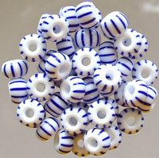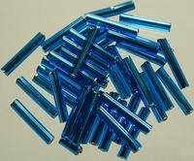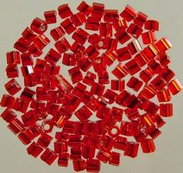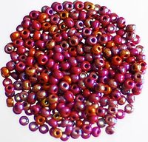

Стеклянный бывает:

- круглым,

**- цилиндрическим - это рубка и стеклярус,**

**- бисер со смещенным отверстием** - каплевидный,

- японский бисер бывает ещё треугольный, кубический и шестиугольный.

Ну, и конечно он бывает прозрачный и непрозрачный, различных цветов и оттенков, с различным напылением сверху и внутри.

**Техники плетения.**

Существует очень многое количество техник плетения. Можно плести и на леске, на одной проволоке или несколько. Поэтому мы расскажем только о тех, которые использовали в своих работах.

***Метод параллельного низания*** заключается в том, что сквозь бусинки, нанизанные на один конец нити или проволоки, пропускают второй конец навстречу первому. Таким образом, параллельное низание выполняется двумя рабочими концами навстречу друг к другу. Бисерные ряды при этом методе располагаются параллельно. Этим способом, используя тонкую проволоку, изготавливают плоские или объемные цветы, листья, фигурки животных, интересные украшения сложной формы.

***Метод низание петлями*** чаще всего используют для изготовления цветов, веточек, деревьев. Изготавливаются такие детали довольно легко: делаете из проволоки с бисером петельку необходимого размера. Затем на одном из концов проволоки делаете еще одну петельку, и так до тех пор, пока не достигнете желаемой пышности детали:

***Игольчатая техника*** может быть использована для изготовления тычинок, лепестков цветов (таких как хризантема, астра, маргаритка), а также для иголок сосны, ели и др.

**Самооценка**

**Мне очень понравилось работать над данным проектом, так как я развивала свои навыки и умения в изготовлении изделий из бисера. По отношению к работе я стала более аккуратной, усидчивой, терпеливой, трудолюбивой. Я считаю, что этот проект удался.**

**Заключение.**   
Наши цветы, как мне кажется, получились очень красивые. В дальнейшем я намерена сплести еще много различных цветов из бисера, так как изделия получаются красивые. Я вам советую тоже попробовать свои силы в бисероплетении, и успех вам гарантирован! Всего Вам доброго!

Приложение

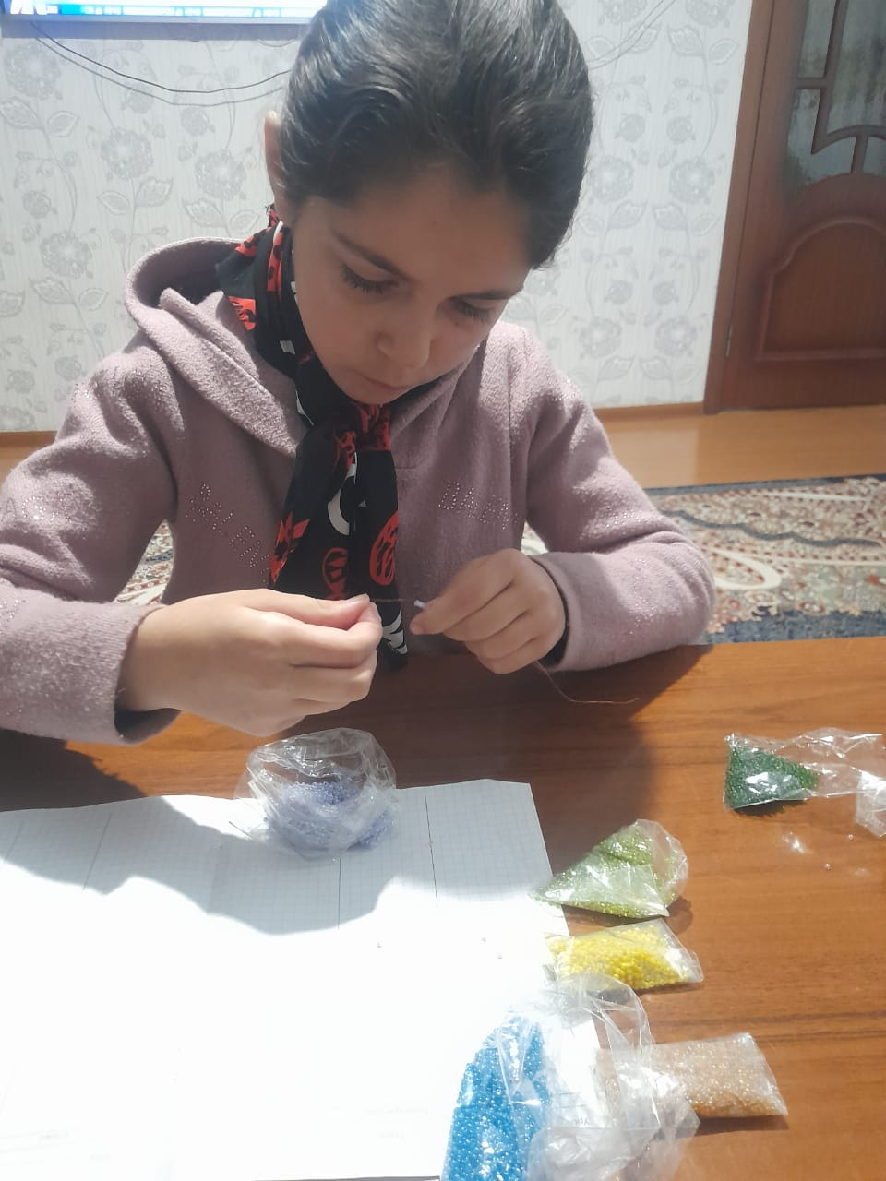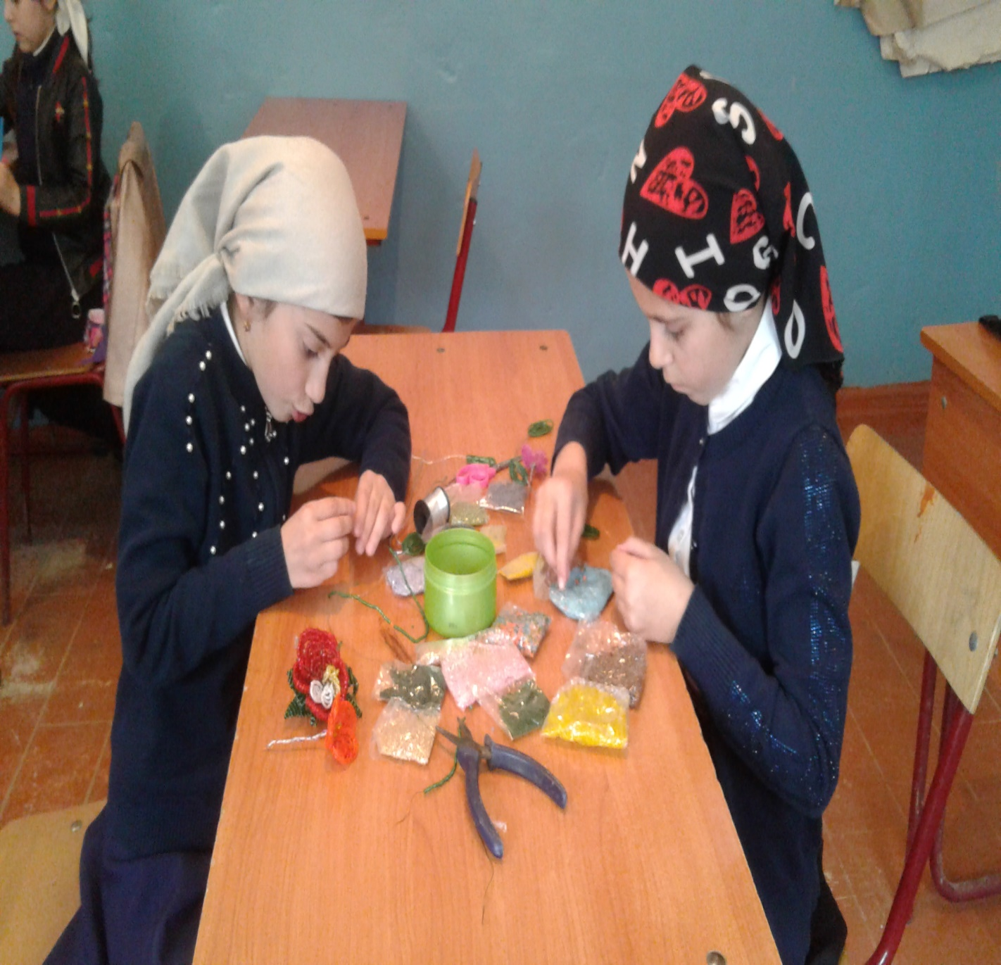

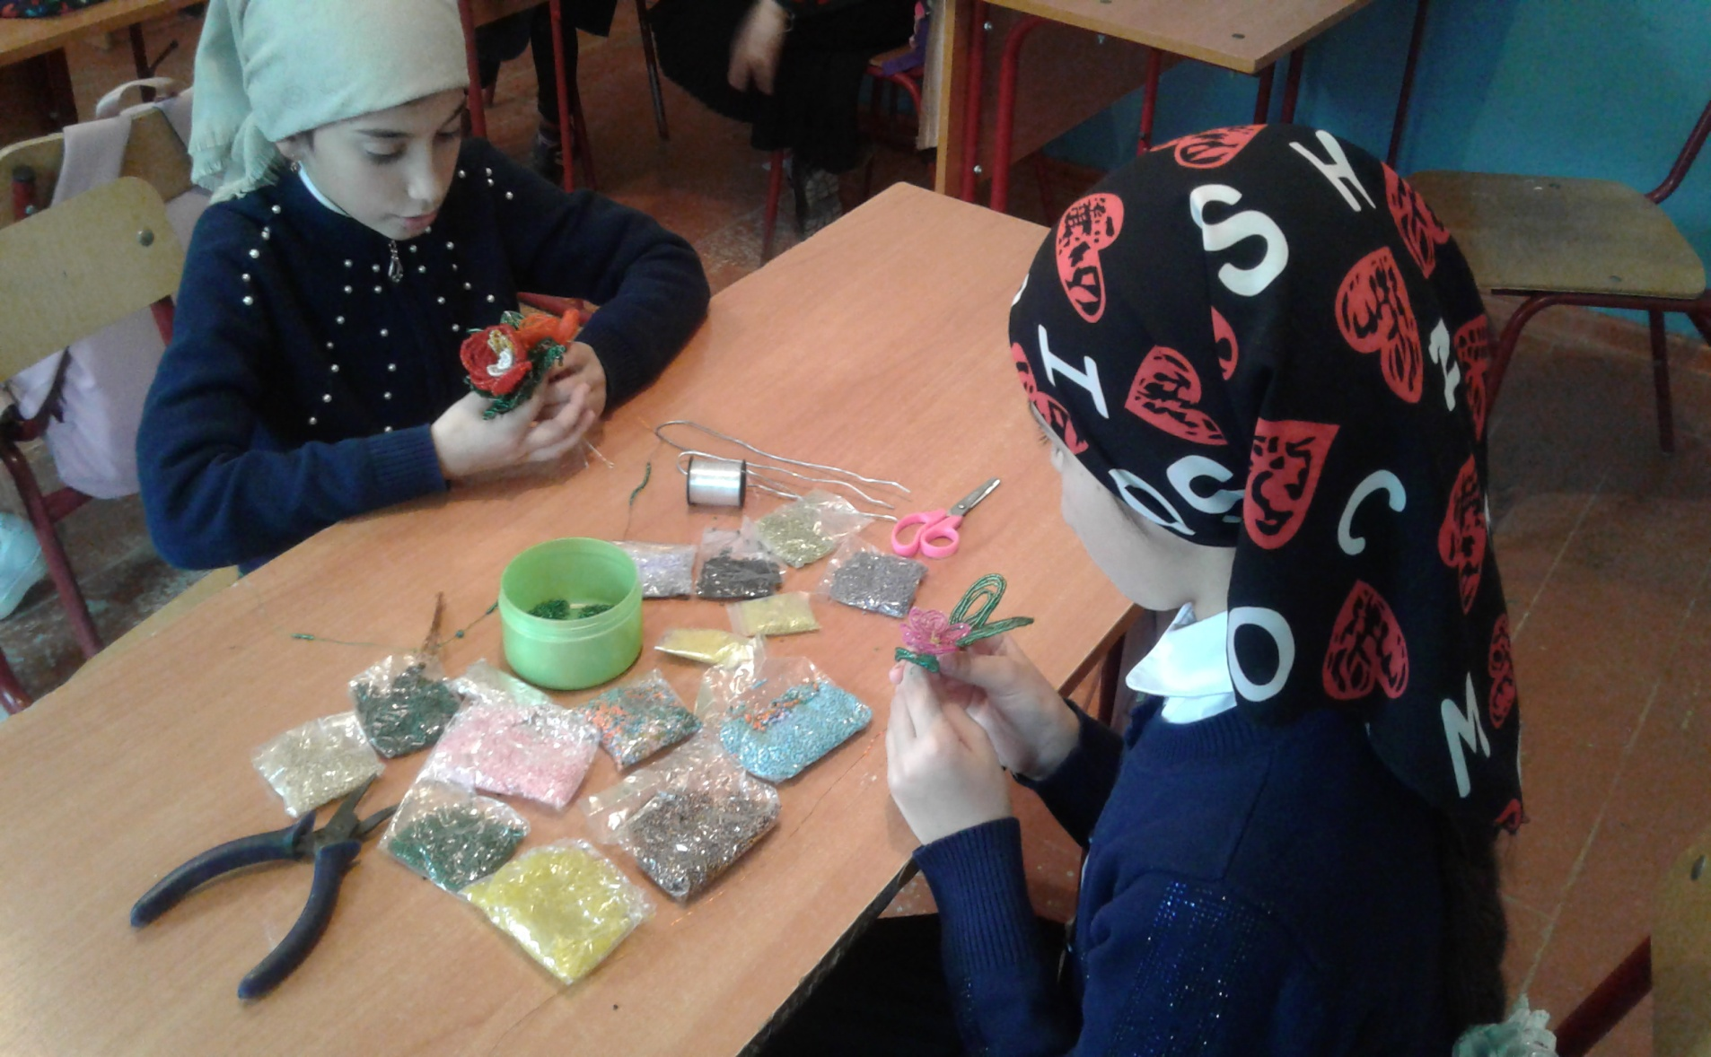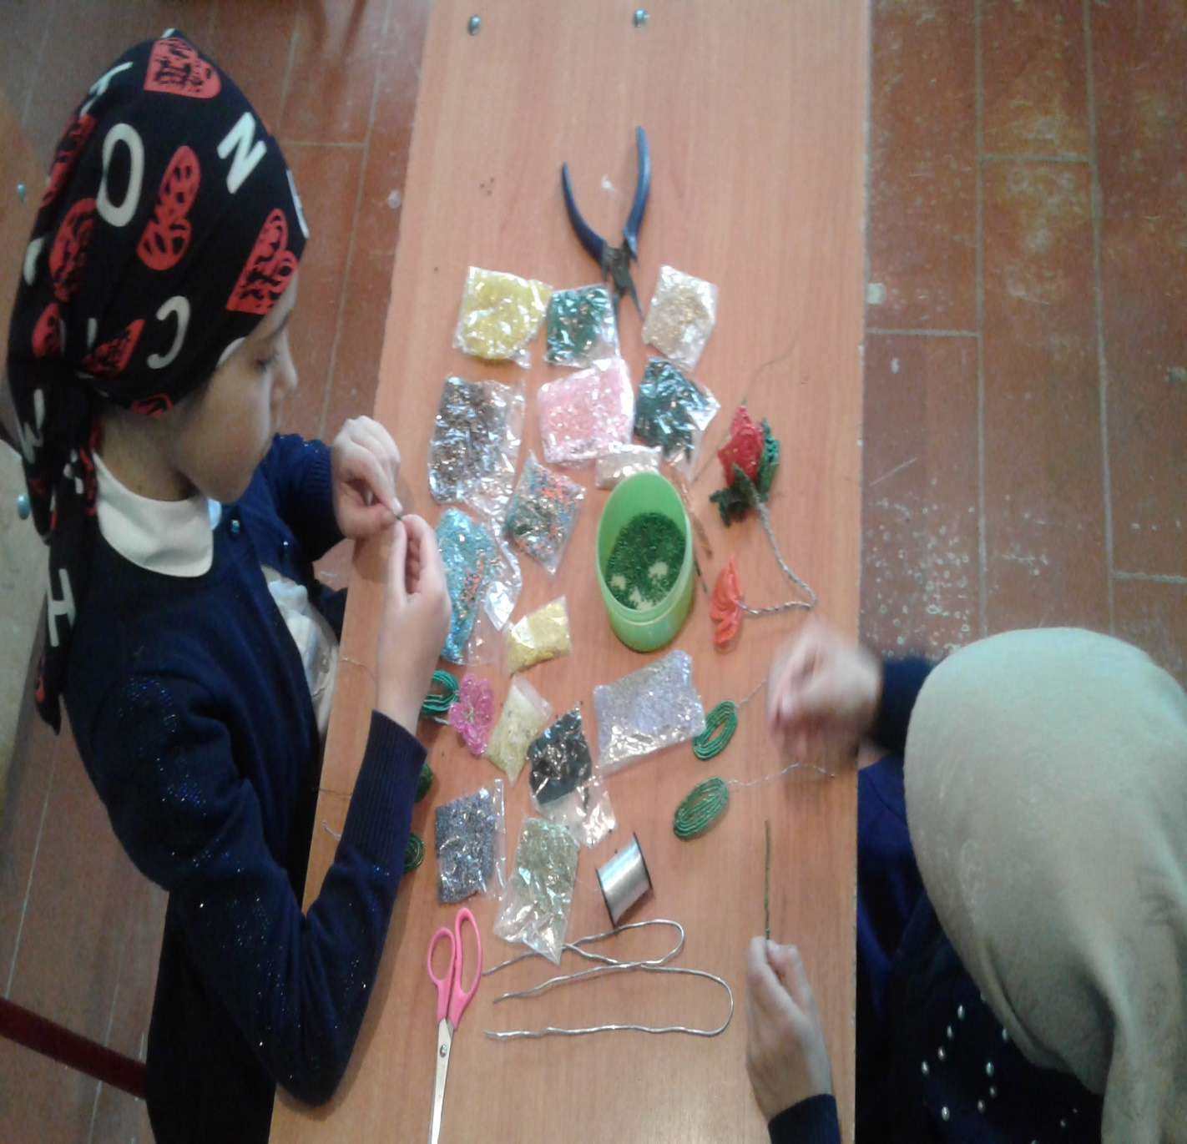

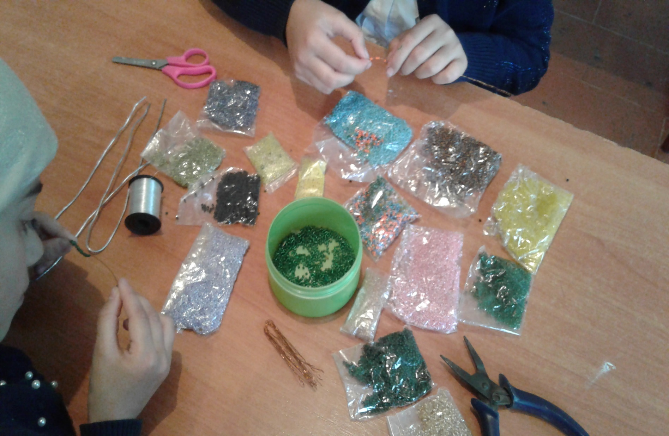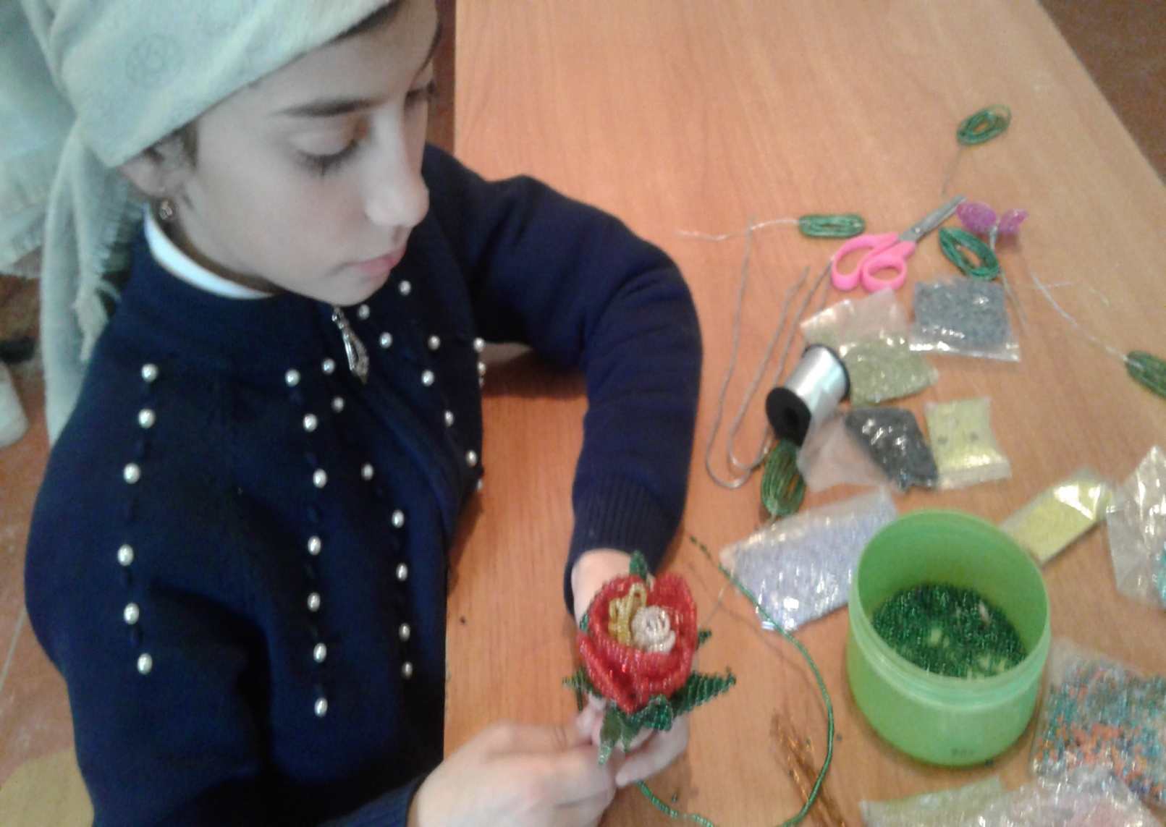

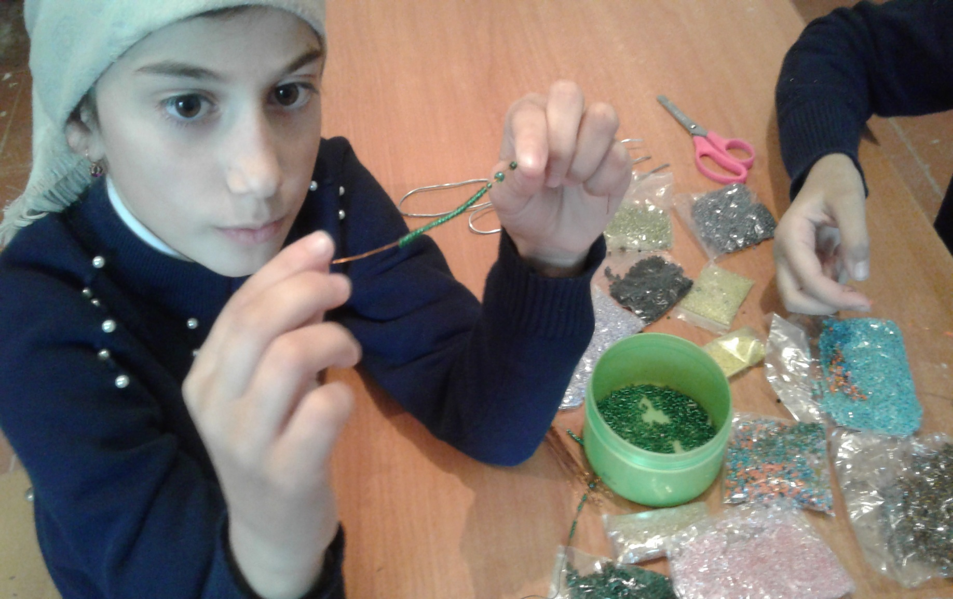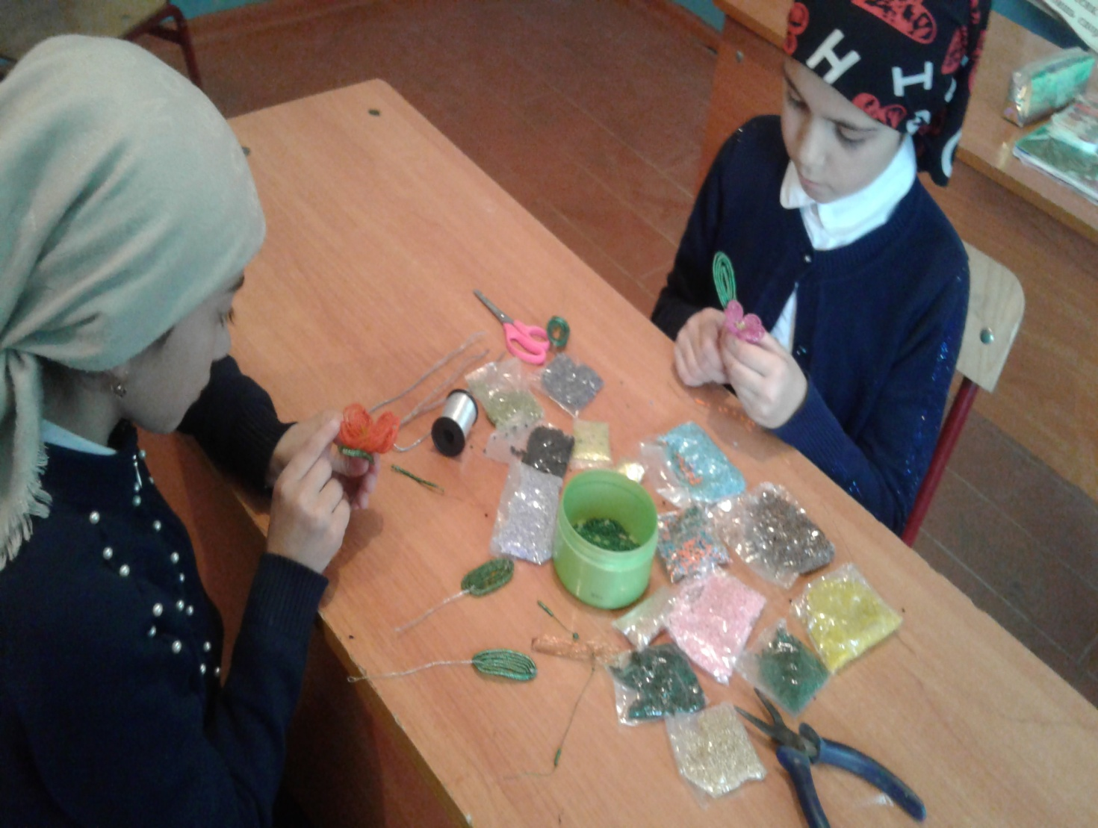

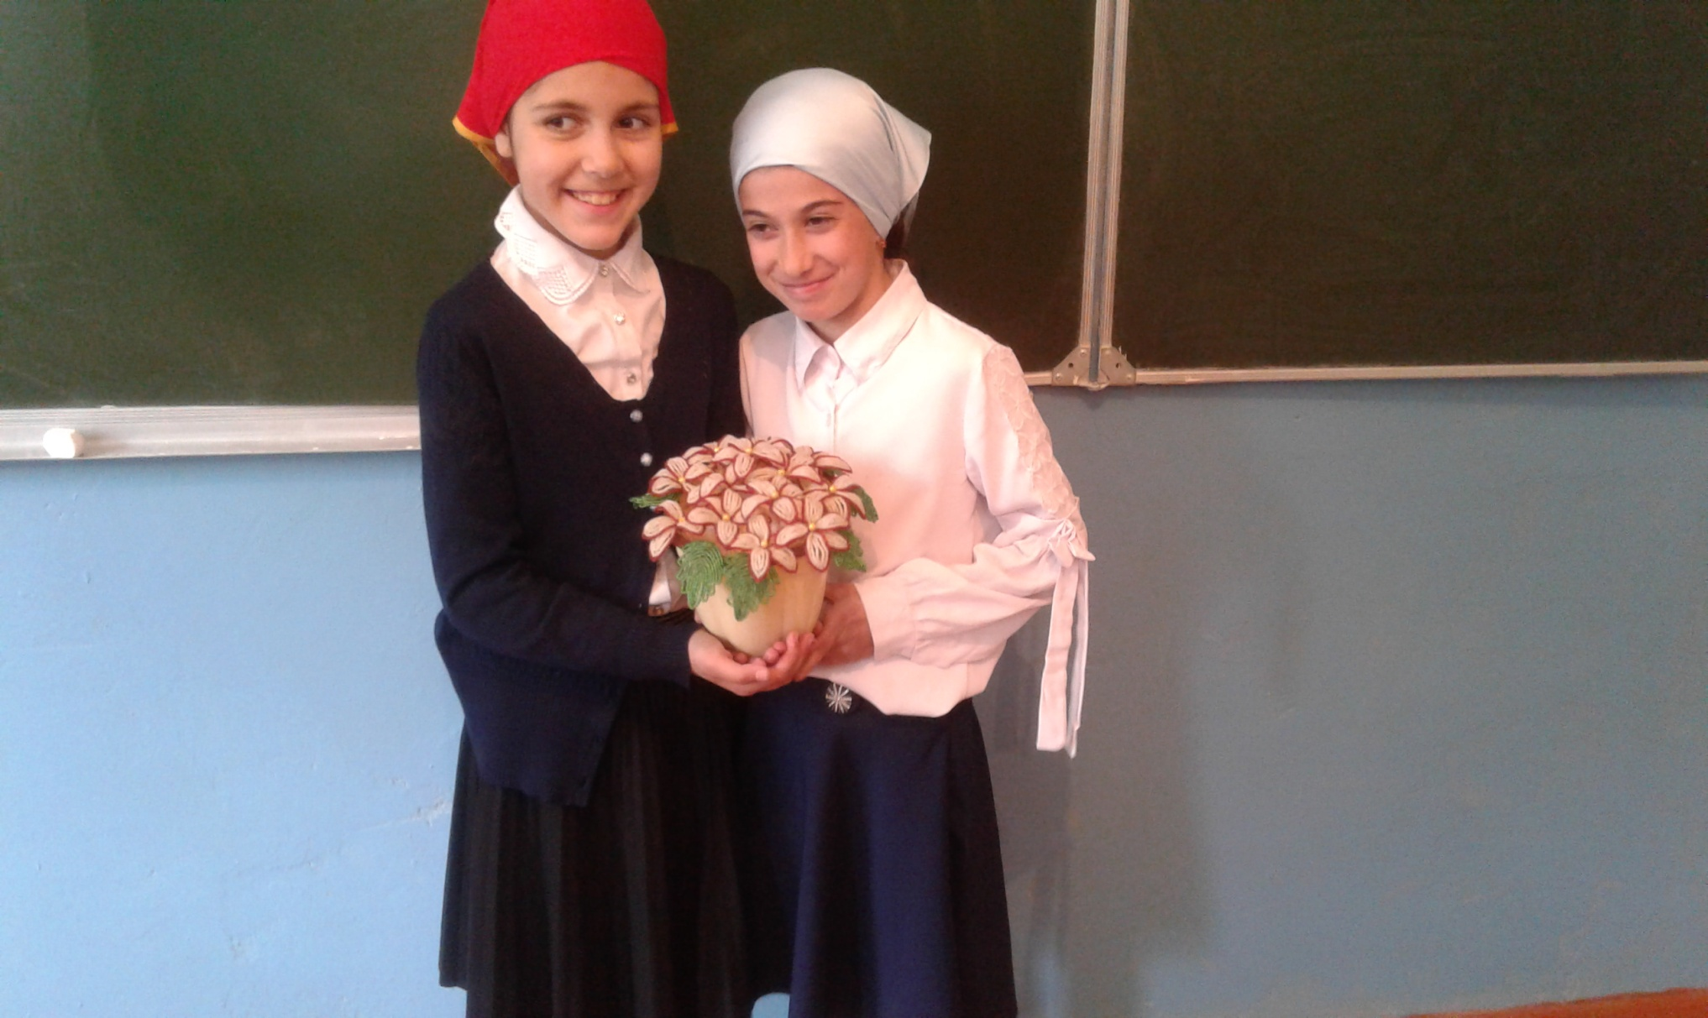

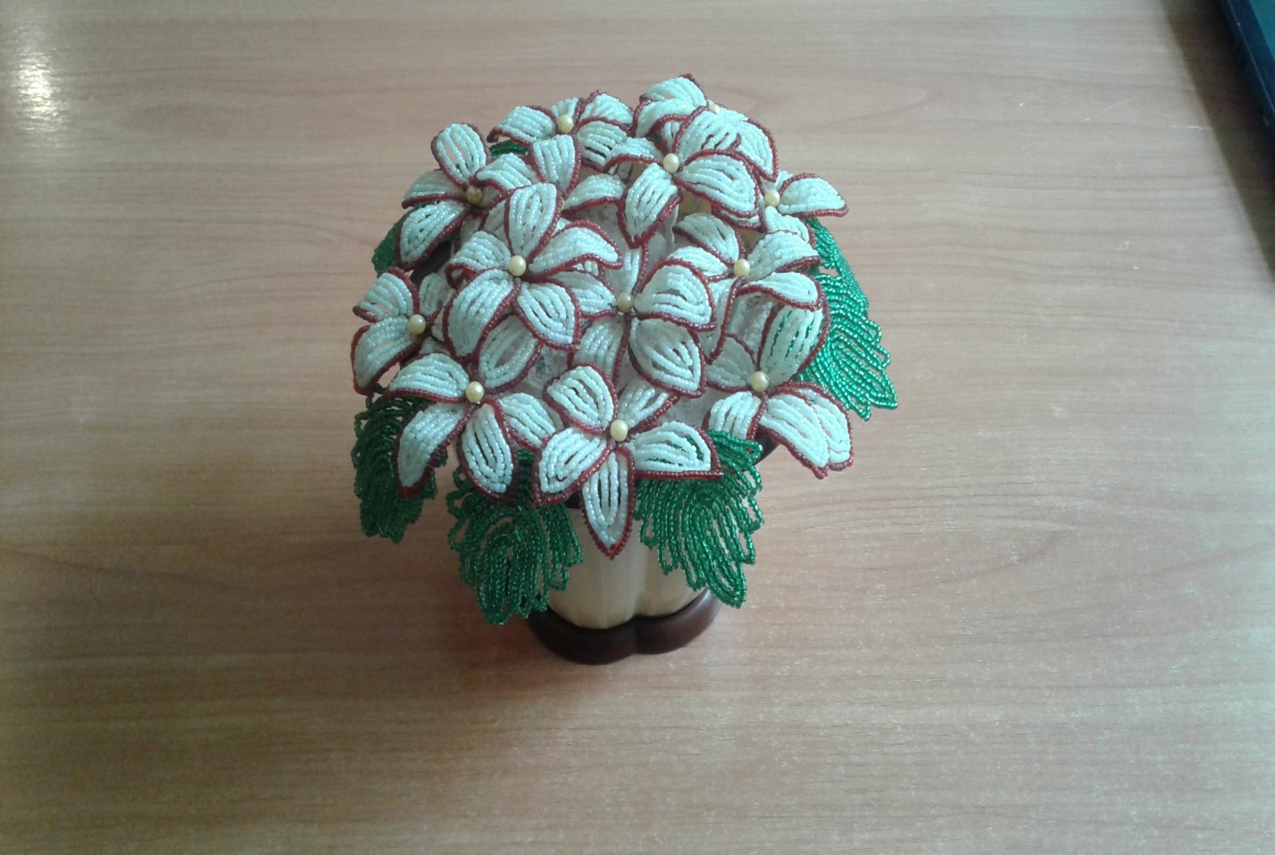

**Список литературы.**

А. Петрунькина «Фенечки из бисера». Санкт-Петербург «Кристалл». 1998.

1. Л. В. Базулина, И. В. Новикова «Бисер». Ярославль: Академия развития. 2007.
2. Л. А. Романова «Магия бисера». Ростов-на-Дону: Феникс. 2005.
3. Н. В. Белов «Фигурки из бисера». Минск: «Харвест». 2007.

5.А.Магина «Цветы, букеты и композиции из бисера».Санкт-Петербург «Нева» 2008

**Использованы материалы с сайтов:**

<http://fashiony.ru>

<http://www.kulturologia.ru/>

http://www.biser.info/

http://julia-72.livejournal.com/

1.